

**EVALUASI PENGGUNAAN OBAT ASMA DI INSTALASI RAWAT INAP RSUD ABDUL MANAP KOTA JAMBI PERIODE 2020-2021**

**SKRIPSI**

**SARJANA FARMASI**

**Oleh**

**NURUL ATIKA**

**NIM. 1848201047**

**PROGRAM STUDI FARMASI**

**SEKOLAH TIGGI ILMU KESEHATAN HARAPAN IBU JAMBI**

**2022**



**EVALUASI PENGGUNAAN OBAT ASMA DI INSTALASI RAWAT INAP RSUD ABDUL MANAP KOTA JAMBI PERIODE 2020-2021**

**Skripsi Ini Diajukan**

**OSebagai Salah Satu Syarat Untuk Memperoleh Gelar**

**Sarjana Farmasi**

**Oleh**

**NURUL ATIKA**

**NIM. 1848201047**

**PROGRAM STUDI FARMASI**

**SEKOLAH TIGGI ILMU KESEHATAN HARAPAN IBU JAMBI**

**2022**

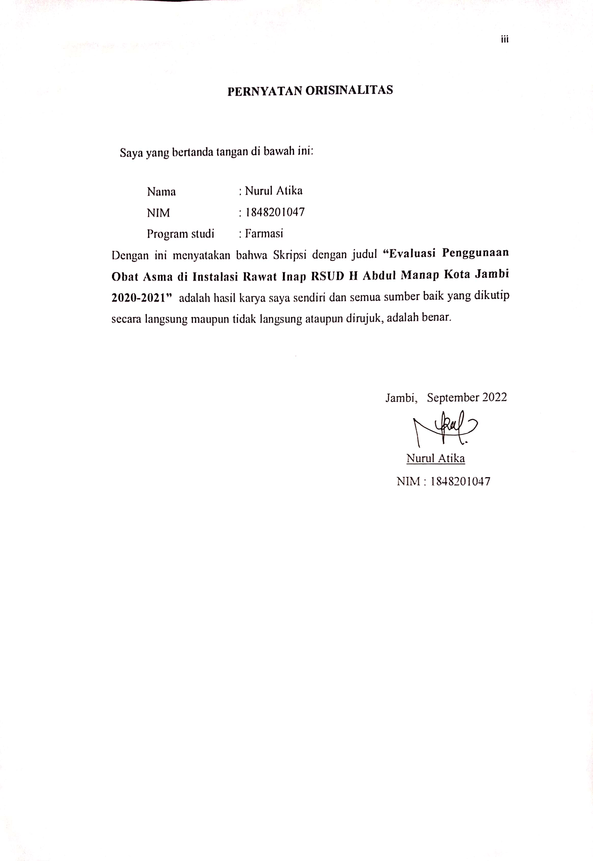

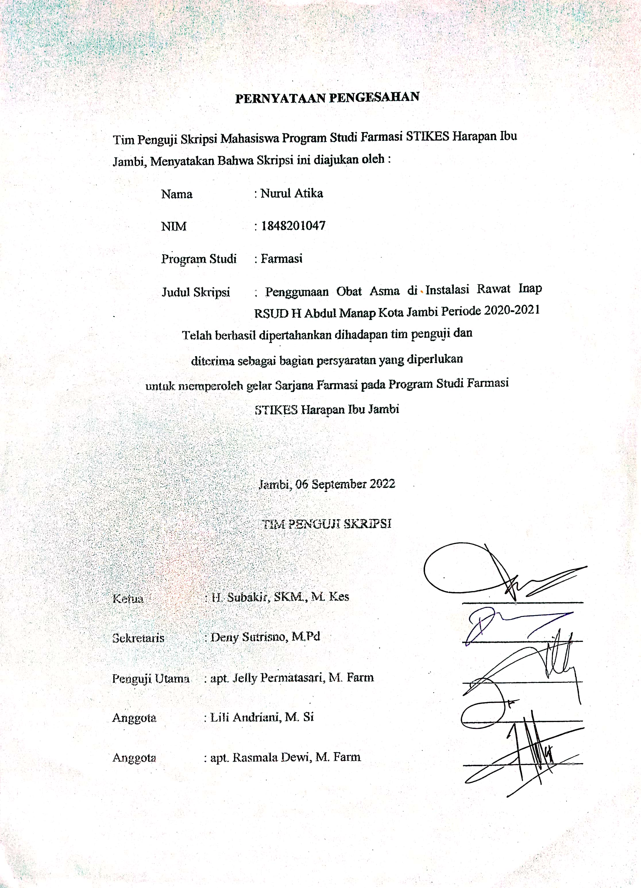

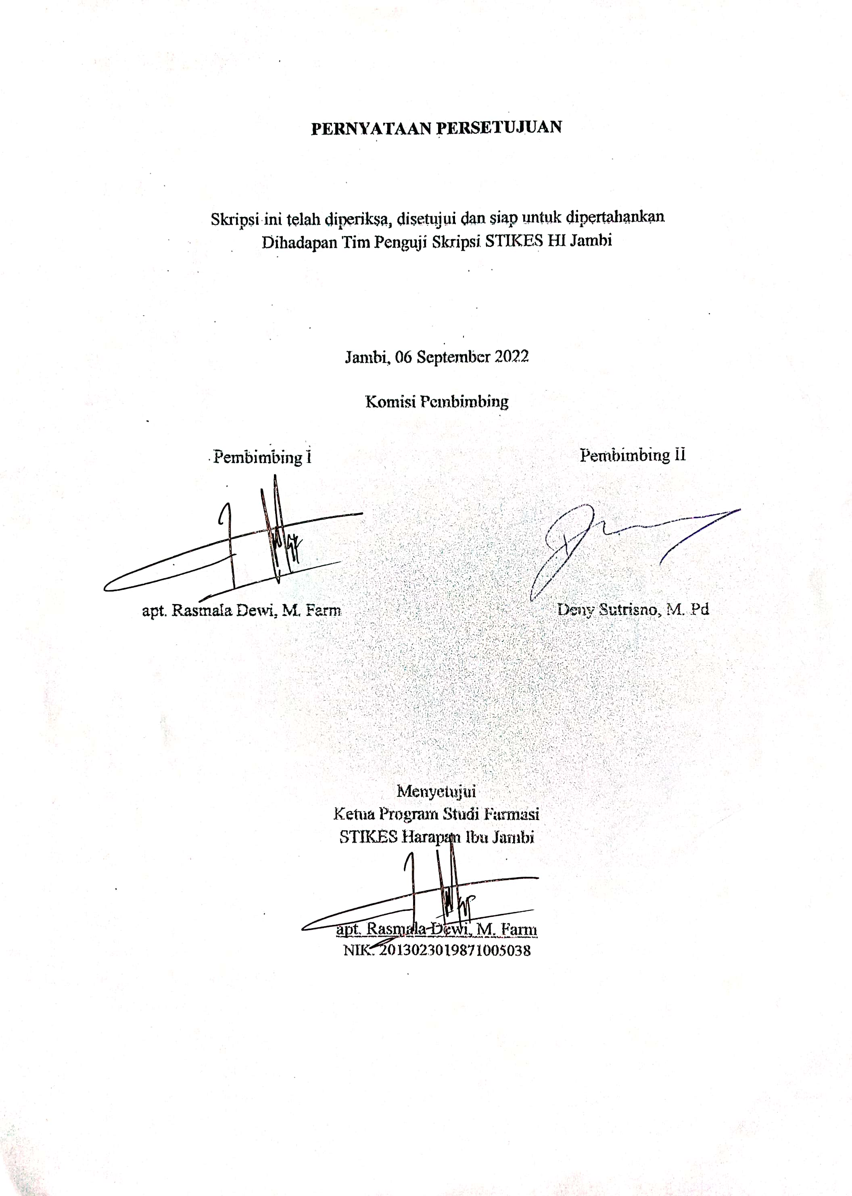

**PROGRAM STUDI FARMASI FARMASI KLINIS Skripsi, Agustus 2022 Nurul Atika Evaluasi Penggunaan Obat Asma di Instalasi Rawat Inap RSUD H Abdul Manap Kota Jambi Periode 2020-2021**

**ABSTRAK**

**LatarBelakang**: Asma merupakan penyakit kronis yang mempengaruhi sistem pernapasan dan sering disebabkan oleh proses inflamasi. Ini adalah salah satu persoalan kesehatan paling serius di dunia dan merupakan sumber perhatian besar. **Tujuan**:Penelitian ini bertujuan Untuk mengetahui penggunaan obat asma di instalasi rawat inap RSUD H. Abdul Manap Jambi periode 2020-2021 berdasarkan parameter tepat pasien, tepat indikasi, tepat dosis, dan interaksi obat. **Metode:** Penelitian ini merupakan penelitian non-eksperimental dengan metode deskriptif serta pengumpulan data retrospektif. Dilakukan pada bulan Juni 2022 diperoleh sebanyak 41 pasien memenuhi kriteria inklusi. Data yang diperoleh disajikan dalam bentuk persentase, nilai rata-rata dan tabel. **Hasil:** Hasil penelitian ini menunjukkan bahwa kasus asma yang terbanyak adalah perempuan (61%) dengan kelompok usia 45-65 tahun sebanyak (46%). Hasil evaluasi penggunaan obat asma meliputi tepat dosis sebanyak (98%), tepat indikasi sebanyak (95%), tepat pasien sebanyak (93%), potensi mengalami interaksi obat (71%). **Kesimpulan:** Hasil penelitian dapat disimpulkan bahwa penggunaan obat pada pasien asma di instalasi rawat inap Rumah Sakit Umum Daerah H Abdul Manap Jambi belum rasional dan mayoritas adalah perempuan pada usia 45-65 tahun, golongan obat yang paling banyak digunakan adalah golongan Kortikosteroid sistemik dan sediaan inhalasi yang paling banyak digunakan.

**Kata Kunci** : Asma, evaluasi penggunaan obat, pasien rawat inap.

**PHARMACEUTICAL PROGRAM STUDY CLINICAL PHARMACEUTICAL Skripsi, August 2022 Nurul Atika Evaluation of the use of asthma drugs in the inpatient installation of RSUD H Abdul Manap, Jambi City 2020-2021**

**ABSTRACT**

***Background:*** *Asthma is a chronic disease that affects the respiratory system and is often caused by an inflammatory process. This is one of the most serious health problems in the world and a source of great concern.* ***Objective:*** *This study aims to determine the use of asthma drugs in the inpatient installation of RSUD H. Abdul Manap Jambi for the period 2020-2021 based on the right patient parameters, the right indication, the right dose, and drug interactions.* ***Methods:*** *This research is a non-experimental research with descriptive method and retrospective data collection. Conducted in June 2022, 41 patients met the inclusion criteria. The data obtained are presented in the form of percentages, average values ​​and tables.* ***Results:*** *The results of this study indicate that the most asthma cases are women (61%) with 45-65 years age group (46%). The results of the evaluation of the use of asthma drugs included the right dose (98%), the right indication (95%), the right patient (93%), the potential for drug interactions (71%).* ***Conclusion:*** *The results of the study concluded that the use of drugs in asthma patients in the inpatient installation of the Regional General Hospital H Abdul Manap Jambi was not rational and the majority were women at the age of 45-65 years, the most widely used drug classes were systemic corticosteroids and inhalation preparations the most widely used.*

*Keywords: Asthma, evaluation of asthma drug users, inpatients*

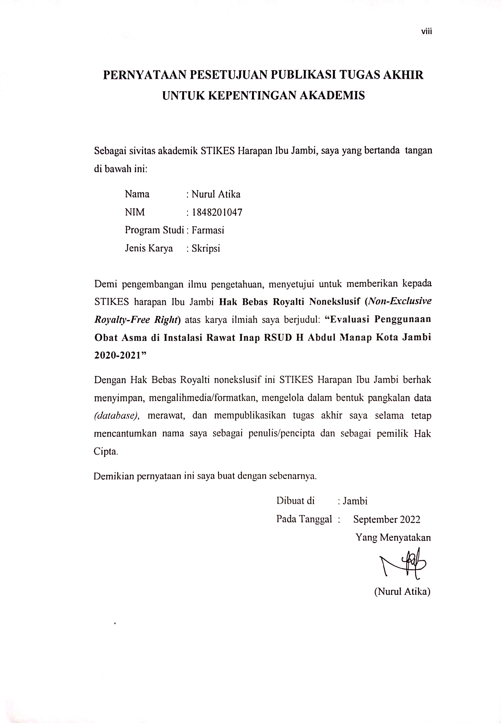

**HALAMAN PERSEMBAHAN**

Bismillahirrahmanirrahim

“Dialah Allah (yang disembah) di langit dan di bumi. Dia mengetahui apa pun yang kamu rahasiakan dan kamu tampakkan serta mengetahui apa pun yang kamu usahakan”

(Al-An’am: 3)

Sembah sujud syukur kepada Allah SWT taburan cinta dan kasih sayang-Nya telah memberikan ku kekuatan membekali ku dengan ilmu serta memperkenalkan ku dengan cinta. Atas karunia serta kemudahan yang engkau berikan akhirnya skripsi yang sederhana ini dapat terselesaikan. Sholawat serta salam selalu terlimpahkan keharibaan Rasulullah Muhammad SAW.

Kupersembahkan karya kecilku ini untuk semua yang kucintai dan kusayangi

**Teruntuk kedua Orangtua dan saudaraku**

Duis (Ayah) dan Rani (Ibu)

Alhamdulillah kakak sudah mewujudkan salah satu impian kakak semua ini tidak lepas atas doa, dukungan, pengorbanan, kepercayaan yang Ayah dan Ibu berikan dalam membesarkan dan memenuhi kebutuhan kakak. Teruntuk Ayah yang telah menjadi cinta pertama kakak, ayah yang selalu menyayangi dan selalu ada buat kakak. kakak tidak akan dapat menulis episode hidup ini tanpa adanya tinta dari keringat ayah. Teruntuk Ibu wanita nomor satu didunia yang takkan tergantikan oleh siapapun terimakasih untuk perhatian yang tak pernah henti, jika ada yang lebih tenang dari malam hari mungkin saat kakak berada bersama Ibu. Semoga Allah SWT selalu memberikan kesehatan dan kebahagiaan dunia dan akhirat. Teruntuk abang (Awie) dan adikku (Deni) serta si kembar (Bayu and Wahyu) yang lucu nan tampan handsome se universe kalian yang kakak sayang setelah Ayah dan Ibu. Kakak selalu percaya dan akan selalu mendukung kalian, kalian saudara laki-laki ku yang terbaik dan tak tergantikan, maka dari itu kakak harap kalian menjadi anak yang sholeh dan semoga bisa lebih sukses dari pada kakak kelak.

I Love family

**Teruntuk Nenek dan Paman**

Nurul bersyukur mempunyai keluarga yang selalu menyayangi serta mendukung nurul, terimakasih amak dan uwan (Tono) untuk segala doa dan pengorbanan yang telah diberikan. segala kesuksesan yang nurul raih sampai saat ini tidak lepas dari dukungan kalian, semoga Allah SWT selalu memberikan kesehatan dan kebahagiaan dunia dan akhirat.

**Teruntuk Adik sepupuku**

Ageraldi, vivi, faiz, shakila, aiza, viola, mailan, aulia, raya.

Terimakasih telah lahir di dunia dan memberi kebahagiaan bagi banyak orang, kakak harap kakak dapat memberikan contoh yang baik buat kalian, semangat untuk mengejar impian semoga menjadi kebanggaan keluarga.

**Teruntuk Dosen pembimbingku**

Ibu apt. Rasmala Dewi, M. Farm selaku pembimbing I dan Bapak Deny Sutrisno, M. Pd selaku pembimbing II yang telah banyak memberikan ilmu dan waktunya untuk Nurul serta memberikan perhatian dan semangatnya. Semua pesan dan nasehat selama ini akan terus Nurul ingat dan jadikan pelajaran, Nurul sangat beruntung menjadi anak bimbingan ibu dan bapak. Terimakasih ibu dan bapak pembimbingku.

**Teruntuk teman-temanku**

Laduna dan beskem apoteker (Desy, Icha, Nadiva, Refi, Lovita) Terimakasih telah menjadi warna untuk semua musim kehidupanku selama perkuliahan, terimakasih sudah memilihku diantara banyak kemungkinan yang bisa kau dapatkan. Semoga Allah SWT mempermudah kita menuju kesuksesan, Aamiin.

**Teruntuk pembaca skripsi ini**

semoga tulisan sederhana ini dapat bermanfaat bagi kita semua yang membacanya dan mempermudah kita semua. AamiinAllahumma aamiin.

With Love

Nurul Atika, S. Farm

**DAFTAR RIWAYAT HIDUP**



Nama : Nurul Atika

Tempat / Tgl Lahir : Jambi, 03 Juni 2000

Jenis Kelamin : Perempuan

Agama : Islam

Alamat : Jln. Sersan Anwar Bay , RT 37, Kelurahan Kenali Besar,

Kecamatan Alam Barajo, Provinsi Jambi.

Riwayat Pendidikan :

Sekolah Dasar : SD N 150/IV kota Baru

lulus tahun 2012

Sekolah Menengah Pertama : SMP Negeri 16 Kota Jambi

lulus tahun 2015

Sekolah Menengah Atas : SMA Negeri 11 Kota Jambi

lulus tahun 2018

Perguruan Tinggi : Sekolah Tinggi Ilmu Kesehatan Harapan Ibu Jambi

Tahun 2018 - 2022

Pekerjaan : ─

**KATA PENGANTAR**

Puji syukur saya panjatkan kepada Tuhan Yang Maha Esa karena atas berkat dan rahmat-Nya saya dapat menyelesaikan penyusuhan skripsi ini serta kepada kedua orang tua ku yang tercinta. Rasa hormat dan terima kasih juga saya sampaikan kepada Ibu apt. Rasmala Dewi, M.Farm dan Bapak Deny Sutrisno, M.Pd sebagai Pembimbing 1 dan pembimbing II saya yang telah membimbing, membantu, mengarahkan dan meluangkan waktunya selama penyusunan skripsi ini. Penulisan skripsi ini dilakukan dalam rangka memenuhi salah satu syarat untuk mencapai gelar sarjana Strata-1 Farmasi pada program studi Farmasi Sekolah Tinggi Ilmu Kesehatan Harapan Ibu Jambi. Saya menyadari bahwa skirpsi ini tidak dapat tersusun tanpa adanya bantuan dari berbagai pihak.

Oleh karena itu, saya mengucapkan terima kasih kepada :

1. Bapak H.Subakir, SKM, M.Kes selaku Ketua Sekolah Tinggi Ilmu Kesehatan Harapan Ibu Jambi.
2. Ibu apt. Rasmala Dewi, M.Farm selaku Ketua Program Studi Farmasi Sekolah Tinggi Ilmu Kesehatan Harapan Ibu Jambi.
3. Ibu apt. Dra. Hj. Armini Hadriyati, M. Kes selaku pembimbing akademik saya yang telah membimbing, menasehati serta mengarahkan selama masa perkuliahan.
4. Semua Dosen Program Studi Farmasi Sekolah Tinggi Ilmu Kesehatan Harapan Ibu Jambi yang telah memberikan ilmunya dan pengalaman sebagai pengetahuan baru kepada penulis.
5. RSUD H Abdul Manap yang telah memberikan ijin kepada penulis untuk melakukan penelitian dan kemudahannya dalam mengumpulkan data penelitian.
6. Terimakasih kepada teman-teman seperjuangan S1 Farmasi angkatan 2018 yang saling memberi support sehingga skripsi ini dapat terselesaikan, yang mengambil 1 semester lagi untuk skripsi terus semangat semoga cepat selesai dan semoga sukses bersama.
7. Semua pihak yang tidak dapat penulis sebutkan satu per satu yang telah membantu dalam penyusunan skripsi ini.

Akhir kata, saya berharap Tuhan Yang Maha Esa berkenan membalas segala kebaikan semua pihak yang telah membantu. Semoga apa yang saya kerjakan ini membawa manfaat bagi pengembangan ilmu.

Jambi, September 2022

Penulis

DAFTAR ISI

HALAMAN JUDUL ii

**PERNYATAAN ORISIONAL iii**

**PERNYATAAN PENGESAHAN iv**

**PERNYATAAN PERSETUJUAN v**

**ABSTRAK vi**

**ABSTRACT vii**

**PERNYATAAN PERSETUJUAN PUBLIKASI viii**

**HALAMAN PERSEMBAHAN ix**

**DAFTAR RIWAYAT HIDUP xi**

**KATA PENGANTAR xii**

DAFTAR ISI xiv

**DAFTAR GAMBAR .xvi**

**DAFTAR TABEL xvii**

**DAFTAR LAMPIRAN xviii**

**BAB I** **PENDAHULUAN 1**

1.1 Latar Belakang 1

1.2 Rumusan Masalah 2

1.3 Tujuan Penelitian 2

1.4 Manfaat Penelitian 2

1.5 Ruang Lingkup Penelitian 3

BAB II TINJAUAN PUSTAKA 4

2.1 Asma 4

## 2.2 Penggunaan Obat Rasional 11

BAB III METODE PENELITIAN 16

3.1 Kerangka Konsep 16

3.2 Desain Penelitian 17

3.3 Variabel Dan Definisi Operasional 17

3.4 Lokasi dan Waktu Penelitian 18

3.5 Populasi dan Sampel Penelitian 18

3.6 Teknik Pengumpulan Data 18

3.7 Instrumen Penelitian 19

3.8 Pengolahan dan Analisis Data 19

3.9 Jadwal Pelaksanaan Penelitian 20

**BAB IV HASIL PENELITIAN 21**

4.1 Gambar Umum Lokasi Penelitian 21

4.2 Demografi Pasien 21

4.3 Golongan Obat 22

4.4 Rasionalitas Obat 23

**BAB V PEMBAHASAN 25**

5.1 Demografi pasien 25

5.2 Golongan Obat 26

5.3 Rasionalitas Obat 28

**BAB VI PENUTUP 35**

6.1. Kesimpulan 35

6.2. Saran 35

DAFTAR PUSTAKA

**LAMPIRAN**

**DAFTAR GAMBAR**

Gambar 1 Kerangka Konsep 16

Gambar 2 Karakteristik pasien berdasarkan jenis kelamin pasien 21

Gambar 3 Karakteristik pasien berdasarkan usia………………..……...…. .22

Gambar 4 Karakteristik pasien berdasarkan golongan obat……..……...…. .22

Gambar 5 Rasionalitas berdasarkan tepat pasien………………..……...….. 23

Gambar 6 Rasionalitas berdasarkan tepat indikasi………………..……....... 23

Gambar 7 Rasionalitas berdasarkan tepat dosis..………………..……...…. .24

Gambar 8 Distribusi interaksi obat ………………..…….......................….. 24

**DAFTAR TABEL**

Tabel 1 Klasifikasi derajat asma berdasarkan gambaran klinis secara

umum pada orang dewasa 8

Tabel 2. Pengobatan berdasarkan derajat berat asma menurut Perhimpunan Dokter Paru Indonesia 10

Tabel 3 Jenis terapi obat asma di instalasi rawat inap RSUD H Abdul

Manap Jambi 26

Tabel 4 Keidaktepatan berdasarkan tepat pasien 28

Tabel 5 Keidaktepatan berdasarkan tepat dosis 30

Tabel 6 Ketepatan pasien 40

Tabel 7 Ketepatan indikasi 49

Tabel 8 Ketepatan dosis 58

Tabel 9 Kategori potensi interaksi obat yang terjadi pada penggunaan obat asma di instalasi rawat inap RSUD H Abdul Manap Jambi 67

Tabel 10 Distribusi interaksi obat berdasarkan jenis mekanisme yang terjadi pada penggunaan obat asma di instalasi rawat inap RSUD H Abdul Manap Jambi 76

Tabel 11 Distribusi interaksi obat berdasarkan tingkat keparahan yang terjadi pada penggunaan obat asma di instalasi rawat inap RSUD H Abdul Manap Jambi 75

**DAFTAR LAMPIRAN**

Lampiran 1 Skema Kerja Penelitian Evaluasi Penggunaan Obat Asma diInstalasi Rawat Inap RSUD H Abdul Manap Jambi 39

Lampiran 2 Lembar Data Evaluasi Penggunaan Obat Asma di Instalasi RawaInap RSUD H Abdul Manap Jambi 40

Lampiran 3 Lembar Data Interaksi Obat Penggunaan Obat Asma di Instalasi Rawat Inap RSUD H Abdul Manap Jambi ………………..……...…. 67

Lampiran 4 Beberapa Tangkap Layar Interaksi Obat……..……...…. 80

Lampiran 5 Surat Izin Survei Awal………………..……...….. 82

Lampiran 6 Surat Izin Penelitian………………..……....... 83

Lampiran 7 Surat Izin Balasan Penelitian..………………..……...…. .84

Lampiran 8 SuratKeterangan Selesai Penelitian ….................….. 85

# BAB I

# PENDAHULUAN

## Latar Belakang

Asma merupakan penyakit kronis yang mempengaruhi sistem pernapasan dan sering disebabkan oleh proses inflamasi. Ini adalah salah satu persoalan kesehatan paling serius di dunia dan merupakan sumber perhatian besar. Proses inflamasi kronis pada saluran napas pasien asma melibatkan banyak sel dan konstituennya. Keadaan ini menyebabkan saluran pernapasan menjadi *hyper-responsif* sehingga menimbulkan gejala yang terjadi sementara, terutama pada malam hari atau dini hari. Kondisi ini menyebabkan hambatan aliran udara di saluran napas, yang menyebabkan sesak napas sebagai manifestasi klinis utama yang sangat mengganggu aktivitas, produktivitas dan kualitas hidup penderita asma. (Wahyuni *et al*., 2018)

Menurut World Health Organization (2020), sekitar 235 juta orang menderita asma, dengan angka kematian lebih dari 80% di Negara berkembang. Oleh karena itu pengendalian asma diperlukan untuk menurunkan angka mortalitas dan morbiditas yang tinggi (Utami *et al*., 2021). Dari hasil laporan Riset Kesehatan Dasar (RISKESDAS) oleh Badan dan Pengembangan Kesehatan Kementrian RI pada tahun 2018 secara keseluruhan Prevalensi asma di Indonesia menurun menjadi 2,4%, dimana karakteristik pravelansi terus meningkat seiring bertambahnya usia dan pravelansi asma pada perempuan cenderung lebih tinggi dari laki-laki (Kemenkes, 2019)

Evaluasi Penggunaan Obat merupakan program yang terstruktur dan berkesinabungan secara kualitatif dan kuantitatif. Dengan melakukan monitoring terus-menerus akan menghasilkan ketersediaan obat yang sesuai dengan kebutuhan sehingga mencapai penggunaan obat yang rasional (Rusli, 2016).

Berdasarkan uraian di atas perlunya melakukan suatu penelitian mengenai Evaluasi dan gambaran interaksi obat terkait Penggunaan Obat Asma. Dimana dilakukan di RSUD H. Abdul Manap Kota Jambi yang merupakan salah satu Rumah Sakit Rujukan di Jambi, Pengambilan sampel pada periode 2020-2021. Penelitian ini diharapkan dapat menjadi salah satu sumber informasi bagi dokter, perawat, maupun tenaga medis lain yang terkait langsung dengan pengobatan.

## Rumusan Masalah

Bagaimana gambaran penggunaan obat asma di instalasi rawat inap RSUD H. Abdul Manap Jambi periode 2020-2021 berdasarkan parameter tepat pasien, tepat indikasi, tepat dosis, dan interaksi obat ?

## Tujuan Penelitian

Untuk mengetahui penggunaan obat asma di instalasi rawat inap RSUD H. Abdul Manap Jambi periode 2020-2021 berdasarkan parameter tepat pasien, tepat indikasi, tepat dosis, dan interaksi obat ?

## Manfaat Penelitian

Menjadi bahan informasi dalam program monitoring, evaluasi penggunaan, perencanaan, dan pengadaan obat asma pada periode selanjutnya di RSUD H. Abdul Manap Kota Jambi, Menambah wawasan dan sebagai informasi kesehatan mengenai terapi obat asma kepada masyarakat dan sebagai bahan referensi ataupun ide bagi penelitian selanjutnya.

## Ruang Lingkup Penelitian

Penelitian ini meneliti tentang Gambaran evaluasi penggunaan obat asma di instalasi rawat inap RSUD H. Abdul Manap Jambi periode 2020-2021, dimana penelitian ini dilakukan pada bulan juni 2022. Tujuan penelitian ini untuk mengetahui rasionalitas penggunaan obat asma di instalasi rawat inap RSUD H. Abdul Manap Jambi. Teknik pengumpulan data termasuk penelitian non-eksperimental dengan pengambilan data secara retrospektif dan analisis data secara deskriptif, Pengambilan sampel menggunakan purposive sampling.

# BAB II

# TINJAUAN PUSTAKA

## Asma

## 2.1.1 Definisi

Penyakit Asma berasal dari kata "Ashtma" yang diambil dari bahasa Yunani yang berarti "sukar bernapas". Penyakit Asma merupakan proses inflamasi kronik saluran pernapasan yang melibatkan banyak sel dan elemennya. Proses inflamasi kronik ini menyebabkan saluran pernapasan menjadi hiperesponsif, sehingga memudahkan terjadinya bronkokonstriksi, edema, dan hipersekresi kelenjar, yang menghasilkan pembatasan aliran udara di saluran pernapasan dengan manifestasi klinik yang bersifat periodik berupa mengi, sesak napas, dada terasa berat, batuk-batuk terutama pada malam hari atau dini hari/subuh. Gejala ini berhubungan dengan luasnya inflamasi, yang derajatnya bervariasi dan bersifat reversible secara spontan maupun dengan atau tanpa pengobatan (Soetjiningsih, 2015)

Asma adalah gangguan inflamasi kronik pada saluran napas. Banyak sekali sel inflamasi berperan, terutama sel mast, eosinophil, sel limfosit T, magrofag, netrofil serta sel epitel. Inflamasi kronik menyebabkan peningkatan hiperesponsif jalan napas yang menyebabkan tanda-tanda episodik berulang berupa mengi, sesak napas, dada terasa berat serta batuk-batuk terutama malam dan atau dini hari. Episodik tadi bekerjasama dengan obstruksi jalan napas yg luas, bervariasi dan tak jarang bersifat reversibel dengan atau tanpa pengobatan (PDPI, 2003)

## 2.1.2 Patofisiologi

Asma ditandai dengan pengurangan diameter saluran nafas disebabkan oleh kontraksi otot polos, sumbatan vaskuler, edema dinding bronkhus dan sekresi mucus yang tebal. Hasil akhir dari proses diatas adalah peningkatan resistensi saluran nafas, menurunnya pernafasan dan volume ekspirasi paksa, hiperinflasi, meningkatnya usaha nafas, perubahan fungsi otot respirasi, perubahan recoil elasticity, mismatch antara pulmonary blood flow dan ventilasi dan perubahan pada konsentrasi gas dalam darah. Walaupun asma adalah penyakir primer pada saluran nafas, tetapi fungsi paru dapat terganggu selama berlangsungnya serangan asma. Pada pemeriksaan volume ekspirasi paksa satu detik (FEV1) atau peak expiratory flow rate (PEFR) biasanya <40% yang diprediksikan. Pada penderita yang sering mengalami serangan, pemeriksaan elektrokardiografi memberikan gambaran hipertrofi ventrikel dan hipertensi pulmo (Kharisma, 2017)

## 2.1.3 Faktor Resiko

Secara umum faktor risiko asma menurut (Kemenkes RI, 2018) yaitu:

1. Faktor genetik
2. Hipereaktivitas
3. Atopi/alergi bronkus
4. Faktor yang memodifikasi penyakit genetik
5. Jenis kelamin
6. Ras/etnik
7. Faktor Lingkungan
8. Alergen di dalam ruangan (tungau, debu rumah, kucing, jamur)
9. Alergen diluar ruangan (alternaria, tepung sari).
10. Makanan (bahan penyedap, pengawet, pewarna makanan, kacang, makanan laut, susu sapi, telur).
11. Obat-obatan tertentu (misalnya golongan aspirin, NSAID, bloker dll)
12. Bahan yang mengiritasi (misalnya parfum, household spray)
13. Ekspresi emosi berlebih
14. Asap rokok dari perokok aktif dan pasif
15. Polusi udara di luar dan di dalam ruangan
16. Exercised induced asthma ( olahraga berat yang memicu penyempitan saluran udara di paru-paru)
17. Perubahan cuaca

**2.1.4 Gejala**

Gejala asma bersifat episodik seringkali reversibel dengan atau tanpa pengobatan. Gejala awal menurut (maudy, 2019) berupa :

1. Batuk terutama pada malam atau dini hari
2. Sesak napas
3. Napas berbunyi (mengi) yang terdengar jika pasien menghembuskan napasnya
4. Rasa berat di dada
5. Dahak sulit keluar

Gejala yang berat adalah keadaan gawat darurat yang mengancam jiwa yang termasuk gejala yang berat adalah :

1. Serangan batuk yang hebat
2. Sesak napas yang berat dan tersengal-sengal
3. Sianosis (kulit kebiruan, yang dimulai dari sekitar mulut)
4. Sulit tidur dan posisi tidur yang nyaman adalah dalam keadaan duduk Kesadaran menurun.

**2.1.5 Klasifikasi**

Asma dapat diklasifikasikan berdasarkan etiologi, berat penyakit dan pola keterbatasan aliran udara. Klasifikasi asma berdasarkan berat penyakit penting bagi pengobatan dan perencanaan penatalaksanaan jangka panjang, semakin berat asma semakin tinggi tingkat pengobatannya

**Tabel 1**. Klasifikasi derajat asma berdasarkan gambaran klinis secara umum pada orang dewasa (PDPI, 2004)

|  |  |  |  |
| --- | --- | --- | --- |
| Derajat Asma | Gejala | Gejala Malam | Faal Paru |
| Intermitten | Bulanan |  | APE ≥ 80% |
|  | - Gejala<1x/minggu  - Tanpa gejala di luar serangan  - Serangan singkat | ≤ 2 kali sebulan | - VEP1 ≥ 80% nilai prediksi APE ≥ 80% nilai terbaik  - Variabiliti APE <20% |
| Persisten Ringan | Mingguan |  | APE > 80% |
|  | - Gejala > 1x/minggu, tetapi < 1x/ hari  - Serangan dapat mengganggu aktiviti dan tidur | > 2 kali sebulan | -VEP1 ≥ 80% nilai prediksi APE ≥ 80% nilai terbaik  - Variabiliti APE 20-30% |
| Persisten Sedang | Harian |  | APE 60 – 80% |
|  | - Gejala setiap hari  - Serangan mengganggu aktiviti dan tidur  - Membutuhkan bronkodilator setiap hari | > 1x / seminggu | - VEP1 60-80% nilai prediksi APE 60-80% nilai terbaik  - Variabiliti APE > 30% |
| Persisten  Berat | Kontinyu |  | APE ≤ 60% |
|  | - Gejala terus menerus  - Sering kambuh  - Aktiviti fisik terbatas |  | - VEP1 ≤ 60% nilai prediksi APE ≤ 60% nilai terbaik  - Variabiliti APE > 30% |

## 2.1.6 Penatalaksanaan

## 2.1.6.1 Obat-obat serangan asma

1. Terapi non-Farmakologi

Terapi non farmakologi (Kemenkes RI, 2018) :

* 1. Edukasi pasien
  2. Pengukuran peak flow meter
  3. Identifikasi dan mengendalikan faktor pencetus
  4. Pemberian oksigen
  5. Banyak minum untuk menghindari dehidrasi terutama pada anak-anak
  6. Kontrol secara teratur
  7. Pola hidup sehat

1. Terapi Farmakologi

Pengebotan ditujukan untuk mengatasi dan mencegah gejala obstruksi jalan nafas, terdiri dari pengontrol dan pelega

(PDPI, 2004):

1. Pengontrol (Controllers)

Pengontrol adalah medikasi asma jangka panjang untuk mengontrol asma, diberikan setiap hari untuk mencapai dan mempertahankan keadaan asma terkontrol pada asma persisten. Pengontrol sering disebut pencegah, yang termasuk obat pengontrol:

1. Kortikosteroid inhalasi
2. Kortikosteroid sistemik
3. Sodium kromoglikat
4. Nedokromil sodium
5. Metilsantin
6. Agonis beta-2 kerja lama, inhalasi
7. Agonis beta-2 kerja lama, oral
8. Leukotrien modifiers
9. Antihistamin generasi ke dua (antagonis -H1)
10. Pelega (Reliever)

Prinsipnya untuk dilatasi jalan napas melalui relaksasi otot polos, memperbaiki dan atau menghambat bronkostriksi yang berkaitan dengan gejala akut seperti mengi, rasa berat di dada dan batuk, tidak memperbaiki inflamasi jalan napas atau menurunkan hiperesponsif jalan napas. Termasuk pelega adalah :

1. Agonis beta2 kerja singkat
2. Kortikosteroid sistemik
3. Antikolinergik
4. Metilxantin

**2.1.6.2 Pengobatan sesuai berat asma**

**Tabel 2**. Pengobatan berdasarkan derajat berat asma menurut Perhimpunan Dokter Paru Indonesia (PDPI, 2004)

|  |  |  |  |
| --- | --- | --- | --- |
| Berat Asma | Medikasi pengontrol harian | Alternatif / Pilihan lain | Alternatif lain |
| Asma Intermiten | Tidak perlu | ­_ | **_** |
| Asma Persisten Ringan | Glukokortikosteroid inhalasi (200-400 ug BD/hari atau ekivalennya) | • Teofilin lepas lambat  • Kromolin  •Leukotriene modifiers | **_** |
| Asma Persisten Sedang | Kombinasi inhalasi glukokortikosteroid (400-800 ug BD/hari atau ekivalennya) dan agonis beta-2 kerja lama | •Glukokortikosteroid inhalasi (400-800 ug BD atau ekivalennya) ditambah Teofilin lepas lambat ,atau  •Glukokortikosteroid inhalasi (400-800 ug BD atau ekivalennya) ditambah agonis beta-2 kerja lama oral, atau  •Glukokortikosteroid inhalasi dosis tinggi (>800 ug BD atau ekivalennya) atau  •Glukokortikosteroid inhalasi (400-800 ug BD atau ekivalennya) ditambah leukotriene modifiers | •Ditambah agonis beta-2 kerja lama oral, atau  •Ditambah teofilin lepas lambat |
| Asma Persisten Berat | Kombinasi inhalasi glukokortikosteroid (> 800 ug BD atau ekivalennya) dan agonis beta-2 kerja lama, ditambah ≥ 1 di bawah ini:  •teofilin lepas lambat  •eukotriene modifiers  •glukokortikosteroid oral | Prednisolon/metilprednisolon oral selang sehari 10 mg ditambah agonis beta-2 kerja lama oral, ditambah teofilin lepas lambat |  |

**2.2**. **Penggunaan Obat Rasional**

penggunaan obat dikatakan rasional jika memenuhi kriteria sebagai berikut menurut (Modul POR Kemenkes RI, 2011) :

1. Tepat Diagnosis

Penggunaan obat disebut rasional jika diberikan untuk diagnosis yang tepat. jika diagnosis tidak ditegakkan dengan benar, maka pemilihan obat akan terpaksa mengacu pada diagnosis yang keliru tersebut. akibatnya obat yang diberikan juga tidak akan sesuai dengan indikasi yang sebenarnya.

1. Tepat Indikasi Penyakit

Setiap obat memiliki spektrum terapi yang spesifik. Antibiotik, misalnya di indikasikan untuk infeksi bakteri. Dengan demikian, pemberian obat ini hanya dianjurkan untuk pasien yang memberi gejala adanya infeksi bakteri.

1. Tepat Pemilihan Obat

Keputusan untuk melakukan upava terapi diambil setelah diagnosis ditegakkan dengan benar. Dengan demikian, obat yang dipilih harus yang memiliki efek terapi sesuai dengan spektrum penyakit.

1. Tepat Dosis

Dosis, cara dan lama pemberian obat sangat berpengaruh terhadap efek terapi obat Pemberian dosis yang berlebihan, khususnya untuk obat yang dengan rentang terapi yang sempit, akan sangat beresiko timbulnya efek samping. Sebaliknya dosis yang terlalu kecil tidak akan menjamin tercapainya kadar terapi yang diharapkan.

1. Tepat Cara Pemberian

Obat Antasida seharusnya dikunyah dulu baru ditelan. Demikian pula antibiotik tidak boleh dicampur dengan susu, karena akan membentuk ikatan, sehingga menjadi tidak dapat diabsorpsi dan menurunkan efektivtasnya.

1. Tepat Interval Waktu Pemberian

Cara pemberian obat hendaknya dibuat sesederhana mungkin dan praktis, agar mudah ditaati oleh pasien. Makin sering frekuensi pemberian obat per hari (misalnya 4 kali sehari). semakin rendah tingkat ketaatan minum obat.Obat yang harus diminum 3 x sehari harus diartikan bahwa obat tersebut harus dirainum dengan interval setiap 8 jam.

1. Tepat lama pemberian

Lama pemberian obat harus tepat sesuai penyakitnya masing masing. Untuk Tuberkulosis dan Kusta, lama pemberian paling singkat adalah 6 bulan. Lama pemberian kloramfenikol pada demam tifoid adalah 10-14 hari. Pemberian obat yang terlalu singkat atau terlalu lama dari yang seharusnya akan berpengaruh terhadap hasil pengobatan.

1. Waspada terhadap efek samping

Pemberian obat potensial menimbulkan efek samping, yaitu efek tidak diinginkan yang timbul pada pemberian obat dengan dosis terapi, karena itu muka merah setelah pemberian atropin bukan alergi. tetapi efek samping sehubungan vasodilatasi pembuluh darah di wajah. Pemberian tetrasiklin tidak boleh dilakukan pada anak kurang dari 12 tahun, karena menimbulkan kelainan pada gigi dantulang yang sedang tumbuh.

1. Tepat penilaian kondisi pasien

Respon individu terhadap efek obat sangat beragam. Hal ini lebih jelas terlihat pada beberapa jenis obat seperti teofilindan aminoglikosida.Pada penderita dengan kelainan ginjal, pemberian aminoglikosida sebaiknya dihindarkan, karena resiko terjadinya nefrotoksisitas pada kelompok ini meningkat secara bermakna.

Beberapa kondisi berikut harus dipertimbangkan sebelum memutuskan pemberian obat :

1. B-bloker (misalnya propranolol) hendaknya tidak diberikan pada penderita hipertensi yang memiliki riwayat asma,karena obat ini memberi efek bronkhospasme.
2. Antiinflamasi Non Steroid (AINS) sebaiknya juga dihindari pada penderita asma, karena obat golongan ini terbukti dapat mencetuskan serangan asma.
3. Peresepan beberapa jenis obat seperti simetidin, klorpropamid, aminoglikosida dan allopurinol pada usia lanjut hendaknya ekstra hati-hati, karena waktu paruh obat-obat tersebut memanjang secara bermakna, sehingga resiko efek toksiknya juga meningkat pada pemberian secara berulang.
4. Peresepan kuinolon (misalnya siprofloksasin danofloksasin). tetrasiklin, doksisiklin, dan metronidazol padaibu hamil sama sekali harus dihindari, karena memberi efek buruk pada janin yang dikandung.
5. Obat yang diberikan harus efektif dan aman dengan mutu terjamin, serta tersedia setiap saat dengan harga yang terjangkau.

Untuk efektif dan aman serta terjangkau, digunakan obat-obat dalam daftar obat esensial. Pemilihan obat dalam daftar obat esensial dengan mempertimbangkan efektivitas, keamanan dan harganya oleh para pakar di bidang pengobatan dan klinis. Untuk jaminan mutu, obat perlu diproduksi oleh produsen yang menerapkan CPOB (Cara Pembuatan Obat yang Baik) dan dibeli melalui jalur resmi. Semua produsen obat di Indonesia harus dan telah menerapkan CPOB.

1. Tepat informasi

Informasi yang tepat dan benar dalam penggunaan obat sangat penting dalam menunjang keberhasilan terapi

1. Tepat tindak lanjut (follow-up)

Pada saat memutuskan pemberian terapi, harus sudah dipertimbangkan upaya tindak lanjut yang diperlukan, misalnya jika pasien tidak sembuh atau mengalami efek samping. Sebagai contoh, terapi dengan teofi lin sering memberikan gejala takikardi. Jika hal ini terjadi, maka dosis obat perlu ditinjau ulang atau bisa saja obatnya diganti.

1. Tepat penyerahan obat (dispensing)

Penggunaan obat rasional melibatkan juga dispenser sebagai Lpenyerah obat dan pasien sendiri sebagai konsumen. Pada saat resep dibawa ke apotek atau tempat penyerahan obat di Puskesmas, apoteker/asisten apoteker menyiapkan obat yang dituliskan peresep pada lembar resep untuk kemudian diberikan kepada pasien. Proses penyiapan dan penyerahan harus dilakukan secara tepat, agar pasien mendapatkan obat sebagaimana harusnya. Dalam menyerahkan obat juga petugas harus memberikan informasi yang tepat kepada pasien.

1. Pasien patuh terhadap perintah pengobatan yang dibutuhkan, ketidaktaatan minum obat umumnya terjadi pada keadaan berikut:
2. Jenis dan/atau jumlah obat yang diberikan terlalu banyak
3. Frekuensi pemberian obat per hari terlalu sering
4. Jenis sediaan obat terlalu beragam
5. Pemberian obat dalam jangka panjang tanpa informasi
6. Pasien tidak mendapatkan informasi/penjelasan yang cukup mengenai cara minum/menggunakan obat
7. Timbulnya efek samping (misalnya ruam kulit dan nyeri lambung), atau efek ikutan (urine menjadi merah karena minum rifampisin) tanpa diberikan penjelasan terlebih dahulu

**BAB III**

# METODE PENELITIAN

## Kerangka Konsep

## Penelitian ini mengevaluasi tentang penggunaan obat asma pada pasien asma di instalasi rawat inap rumah sakit di RSUD H. Abdul Manap Kota Jambi

Terapi Asma

Rasionalitas Obat Asma :

1. Tepat Pasien
2. Tepat Indikasi
3. Tepat Dosis
4. Interaksi Obat

Karakteristik :

1. Jenis Kelamin
2. Usia Pasien
3. Golongan Obat

Analisa Data

**Gambar 1.** Kerangka Konsep

## Desain Penelitian

## Penelitian ini merupakan penelitian non eksperimental yang bersifat deskriptif yaitu dengan mendeskripsikan atau memberi gambaran terhadap objek yang diteliti melalui data atau sampel yang terkumpul. Pengambilan data dilakukan secara retrospektif, yaitu pengambilan data berdasarkan pengamatan terhadap peristiwa-peristiwa yang telah terjadi di bagian rekam medik pasien asma di RSUD H. Abdul Manap Kota Jambi periode 2020-2021. Data yang digunakan adalah data rekam medik pasien rawat inap yang mendapat terapi obat asma sesuai dengan kriteria inklusi.

## Variabel dan Definisi Operasional

1. Tepat Indikasi : Pemberian penggunaan obat asma diindikasikan untuk pasien yang memiliki gejala adanya penyakit asma. Berdasarkan *Informasi Spesialite Obat* (ISO).
2. Tepat dosis : Takaran yang diberikan pada pasien yang mendapat terapi obat asma telah sesuai range terapi sehingga konsentrasi dalam darah cukup memberikan efek terapi. Pedoman yang digunakan yaitu *Pharmacotherapy Handbook*.
3. Tepat Pasien : Melihat kesesuaian pemberian obat asma kepada pasien dengan keadaan dan kondisi klinis pasien. dilihat dari *Informasi Spesialite Obat* (ISO)
4. Interaksi Obat : dua atau lebih obat asma yang diberikan pada waktu yang sama dapat berubah efeknya secara tidak langsung atau dapat berinteraksi. Berdasarkan aplikasi Drug’s Interaction Checker pada Medscape.com.

## . Lokasi dan Waktu Penelitian

## Penelitian ini dilaksanakan pada bulan Juni 2022 di ruang rekam medik RSUD H.Abdul Manap Kota Jambi dengan data tahun 2020-2021.

## Populasi dan Sampel Penelitian

## Populasi

Populasi pada penelitian ini adalah 55 pasien Asma rawat inap di Rumah Sakit Abdul Manap Jambi Periode 2020-2021.

## Sampel

Sebanyak 41 Pasien yang mendapatkan terapi obat asma yang memenuhi kriteria inklusi pada periode 2020-2021.

Kriteria inklusi meliputi :

1. Pasien asma rawat inap yang didiagnosa asma pada periode 2020-2021.
2. Rekam medik yang lengkap dan dapat terbaca dengan jelas seperti; meliputi biodata pasien (jenis kelamin dan umur) dan Obat (golongan obat, nama obat, dan bentuk sediaan).

Kriteria eksklusi meliputi :

1. Pasien yang telah meninggal
2. data rekam medik tidak lengkap

## Teknik Pengumpulan Data

Teknik pengumpulan data yang dilakukan pada penelitian ini secara retrospektif dengan mengakses data rekam medik pasien asma rawat inap pada periode 2020-202. Data medik pasien yang diambil meliputi nomor rekam medik, jenis kelamin, umur, nama obat yang digunakan dicatat dalam lembar pengambilan data.

## Instrumen Penelitian

Instrumen penelitian yang digunakan dalam penelitian ini ialah lembar pengambilan data yang terdiri dari nomor rekam medik, jenis kelamin, umur, nama, dan bentuk sediaan obat yang digunakan pada pasien rawat inap berdasarkan data di RSUD H.Abdul Manap Kota Jambi pada periode 2020-2021.

## Pengolahan dan Analisis Data

Berdasarkan pengolahan dan analisis data, data pasien yang telah di input dalam lembar kerja kemudian akan diolah secara deskriptif untuk mencari persentase jenis kelamin dan umur pasien rawat inap serta melihat gambaran penggunaan obat meliputi nama obat dan bentuk sediaan obat asma lalu dihitung tingkat kerasonalannya berdasarkan kriteria 4T yakni :

1. Tepat indikasi : yaitu melihat kesesuaian pemberian obat antiasma dengan indikasi yang dilihat dari diagnosis yang tercantum dalam rekam medis pasien.

Tepat Indikasi $=\frac{Persentase tepat indikasi }{jumlah total kasus} x 100\%$

1. Tepat pasien : yaitu melihat dari usia pasien dan kondisi fisiologis pasien seperti kontraindikasi obat, alergi, ibu hamil, dan ibu menyusui.

Tepat Pasien $=\frac{Persentase tepat pasien }{jumlah total kasus} x 100\%$

1. Tepat dosis : perhitungan ketepatan dosis dilihat per-pasien jika salah satu atau lebih obat yang digunakan oleh pasien dosisnya kurang atau lebih maka peresapan pada pasien tersebut akan dikatakan tidak tepat dosis.

Tepat Dosis $=\frac{Persentase tepat dosis}{jumlah total kasus} x 100\%$

1. Interaksi Obat adalah obata-obatan dalam resep saling berinteraksi seperti obat dengan obat yang mempunyai level signifikan interaksi *mayor*, *moderat*, dan *minor.*

Interaksi Obat $=\frac{Persentase Interaksi Obat }{jumlah total kasus} x 100\%$

## Jadwal Pelaksanaan Penelitian

|  |  |  |  |  |  |  |  |
| --- | --- | --- | --- | --- | --- | --- | --- |
| No | Kegiatan | Bulan ke | | | | | |
| 1 | 2 | 3 | 4 | 5 | 6 |
| 1 | Penyusunan proposal |  |  |  |  |  |  |
| 2 | Seminar proposal |  |  |  |  |  |  |
| 3 | Pengambilan data dan pengolahan data |  |  |  |  |  |  |
| 4 | Seminar hasil dan revisi |  |  |  |  |  |  |
| 5 | Penyempurnaan skripsi dan persiapan komprehensif |  |  |  |  |  |  |
| 6 | Ujian komprehensif |  |  |  |  |  |  |

**BAB VI**

**KESIMPULAN DAN SARAN**

**6.1 Kesimpulan**

Berdasarkan hasil penelitian yang telah dilakukan terhadap penggunaan obat asma di instalasi rawat inap RSUD H Abdul Manap jambi pada bulan juni 2022 diperoleh sebanyak 41 pasien yang memenuhi kriteria inklusi dapat disimpulkan bahwa Jenis kelamin terbanyak adalah perempuan 25 pasien (61%) dan rentang usia 45-65 tahun sebanyak 19 pasien (46%), penggunaan golongan Rasionalitas obat yang terjadi sebanyak 38 pasien (93%) tepat pasien, 39 pasien (95%) tepat indikasi, 40 pasien (98%) tepat dosis dan 28 pasien (70%.) potensi mengalami interaksi obat.

**6.2 Saran**

Saran yang dapat disampaikanbagi institusi/ rumah sakit tempat penelitian perlu dilakukan perbaikan pencatatan data rekam medik terkait diagnosa pasien dan penggunaan obat pasien. Bagi tenaga medis dapat menjalankan tugas medisnya dengan baik terhadap semua pasien yang dirawat inap di RSUD sehingga tercapai kerasionalitas dalam penggunaan terapi obat untuk mencapai terapi yang maksimal. Bagi peneliti selanjutnya untuk dilakukan penelitian lebih lmaksimal mengenai penggunaan obat asma dalam aspek tepat pasien, tepat indikasi, tepat dosis dan interaksi obat.

# DAFTAR PUSTAKA

Alotia, Gerry S., Weny I. Wiyono, and D. A. M. (2020). *Drug Use Evaluation in Patients With Asthma Inpatient Evaluasi Penggunaan Obat Pada Pasien Asma.* Pharmacon, 9.4(November), 613–621.

Damayanti, D. (2019). *Identifikasi Potensi Interaksi Obat PadaPasien Penyakit Paru Obstruksi Kronik di Instalasi Rawat Inap RSUD Budhi Asih Tahu 2017.* Jakarta.

Departemen Kesehatan RI. 2007. *Pharmaceutical Care untuk Penyakit Asma*. Direktorat Bina Farmasi Komunitas Dan Klinik Ditjen Bina Kefarmasian Dan Alat Kesehatan Departemen Kesehatan RI. Jakarta.

Dipiro. JT., 2009, *Pharmacoterapy Handbook Seventh Edition,* Mc Graw Hill, New York.

Erfiani, Z. (2018). *Gambaran Peresepan Obat Untuk Pasien Asma Di Puskesmas Tegalrejo Tahun 2017*. Yogyakarta.

Farikhah, Hannisa Nur, & Nugraheni, A. Y. *Evaluasi Interaksi Obat Potensial Pada Pasien Gastritis dan Dispepsia di Rawat Inap RSUD Dr. Moewardi Tahun 2016*. Diss. Universitas Muhammadiyah Surakarta, 2018.

Haryanti, S., Ikawati, Z., Andayani, T. M., & Mustofa. (2016). *Relationship Between Compliance of Using β2-Agonist Inhaler Drug and Asthma Control on Asthma Patient*. Indonesian Journal of Clinical Pharmacy, 5(4), 238–248.

Hidayah, N. F. 2011. Identifikasi Drug Related Problems Pada Pasien Asma Rawat Inap Rumah Sakit Pku Muhammadiyah Yogyakarta Tahun 2009. Jurnal Manajemen dan Pelayanan Farmasi, Vol. 1(3), pp. 180-189.

Ikatan Apoteker Indonesia. 2017. *ISO Informasi Spesialite Obat Indonesia, Volume 51- Tahun 2017 s/d 2018.* Jakarta: PT ISFI Penerbitan.

Kemenkes RI. 2011. *Modul Penggunaan Obat Rasional*. Bina Pelayanan Kefarmasian, Jakarta.

KemenkesRI.(2018).*Keputusan_Menteri_Kesehatan_RI_Tentang_Pedoman_Pengendalian_Asma.* Jakarta.

Kemenkes. (2019). Kementerian Kesehatan *RI*. Jakarta.

Kharisma, Y. (2017). *Tinjauan Umum Penyakit Nyeri Kepala.Neurology,46(6).* Universitas Islam Bandung.

Khoirin, N. R. M. (2021). *Evaluasi Penggunaan ObatTerkait Dosis Pada Pasien Asma.* Vol. 13, No. 1, Juni 2021 Hal 10-23.

Litanto, A., & Kartini, K. (2020). *Kekambuhan asma pada perempuan dan berbagai faktor yang memengaruhinya*. Jurnal Biomedika Dan Kesehatan, Vol. *4*(2), 79–86.

Nasution, wilda khiriah. (2018). *Evaluasi Penggunaan Obat Asma pasa Pasien Asma di Instalasi Rawat Jalan Rumah Sakit Umum Pusat H. Adam Malik Medan Periode Juli 2016-Juni 2017.*

Pangastuti, restu bunga. (2018). *Identifikasi Drug Related Problems (DRPs) Pada Pasien Congestive Heart Failure (CHF) Di Instalasi Rawat Inap RSUP PROF. DR. R. D. Kandou Manado.* Pharmacon, vol. 7(4).

PDPI 2011. *Penyakit Paru Obstruksi Kronik Diagnosis dan Penatalaksaan. Perhimpunan Dokter Paru Indonesia.* Departemen Kesehatan, RI*.* Jakarta.

Rusli. (2016). *farmasi rumah sakit dan klinik,* Jakarta: PT. Gramedia

Saputri Gusti Ayu Rai, Ade Maria Ulfa, & Tri Setianingsih. (2019). Evaluasi Rasionalitas Penggunaan Kortikosteroid Pada Pola Peresepan Terhadap Pasien Asma di RSUD Pesawaran. *Jurnal Farmasi Malahayati*, *2*(1), 50–57.

Soetjiningsih. (2015). *Infodatin-Asma. In* *you can control your Asthma*. Jakarta: PT. Gramedia

Utami, P., Rahajeng, B., Diastuti, R. W., Ghozali, M. ., Hadning, I., Maziyyah, N., Cahyaningsih, I., & Orbayinah, S. (2021). *Prospective Study: Study of Asthma Therapy and the Relationship Between Asthma Control Levels and Quality of Life of Asthma Patients.* Universitas Muhammadiyah Yogyakarta Vol. 33

Wahyuni, A. S., Hamid, R. Z., Syafiuddin, T., Bachtiar, A., & Nerdy, N. (2018). The correlation between adherence and asthma patients quality of life in Medan, Indonesia. *Open Access Macedonian Journal of Medical Sciences*, *6*(11), 2198–2205.

Yosmar, R., Andani, M., & Arifin, H. (2015). Study on Dosage Regimens of Asthma Medications in Pediatric Patients of Dr. M. Djamil Padang Hospital. *Jurnal Sains Farmasi & Klinis*, *2*(1), 22–29.

YS, Vifti Yulia Sari. 2019. Evaluasi Penggunaan Obat Asma di Instalasi Rawat Inap RSUD Dr. M. Djamil Padang pada Tahun 2018. Diss, Universitas andalas, 2019.

**Lampiran 1. Skema Kerja Penelitian Evaluasi Penggunaan Obat Asma di Instalasi Rawat Inap RSUD H Abdul Manap Jambi**

Rumah Sakit Umum Daerah H Abdul Manap Jambi

survei awal dan administrasi

Pengambilan data secara retrospektif (data rekam medik)

Pengumpulan Data

Analisa Data (kualitatif dan kuantitatif)

Kesimpulan